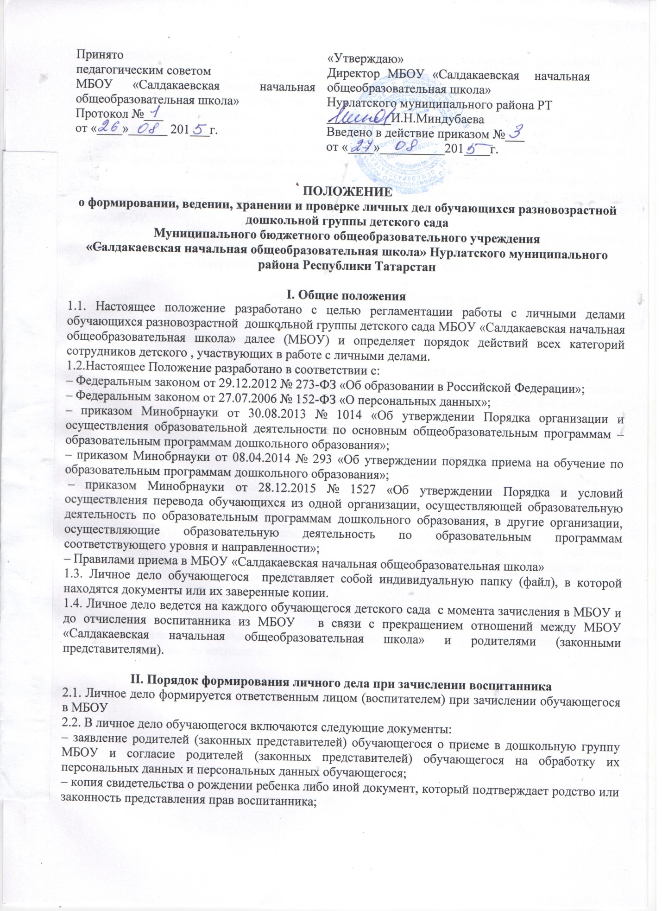

– копия свидетельства о регистрации обучающегося по месту жительства (пребывания) на закрепленной территории – для детей, проживающих на закрепленной территории;
– копия документа, подтверждающего право заявителя на пребывание в Российской Федерации, – для иностранных граждан или лиц без гражданства;
– копия медицинского заключения – для детей, которые поступают в детский сад впервые;
– согласие родителей (законных представителей) на обучение по адаптированной образовательной программе дошкольного образования на основании заключения психолого-медико-педагогической комиссии – для детей с ограниченными возможностями здоровья (ОВЗ);
– иные документы, представленные родителями (законными представителями) обучающегося по собственной инициативе. Перечень документов, представленных родителями (законными представителями) обучающегося дополнительно, вносится ими собственноручно в заявление о приеме МБОУ .
2.3. Родители предоставляют оригиналы документов для снятия копий. Если они на иностранном языке – то вместе с нотариально заверенным переводом.
2.4. Копии документов заверяются подписью директора и печатью МБОУ.

III. Порядок ведения и хранения личных дел
3.1. Формирование личного дела обучающегося осуществляет ответственное лицо, назначенное приказом МБОУ (воспитатель).
3.2. Личное дело должно иметь номер, соответствующий номеру в книге учета движения воспитанников.
3.3. Записи в личном деле необходимо вести четко, аккуратно, синей пастой.
3.5. Общие сведения о обучающегося корректируются по мере изменения данных. В течение учебного года в личное дело обучающегося могут дополнительно добавляться документы (их копии):
3.6. Личные дела обучающихся формируются в одну папку. В папку вкладывается список группы в алфавитном порядке
3.7. Личные дела располагаются в папке в алфавитном порядке.
3.8. Папки с личными делами хранятся в кабинете директора МБОУ
3.9. Выдача личных дел воспитателям (или ответственному лицу) для работы осуществляется директором МБОУ

IV. Порядок выдачи личных дел обучающихся при выбытии из МБОУ
4.1. При выбытии обучающегося из МБОУ личное дело выдается родителям (законным представителям) по их заявлению. Выдача личного дела родителям (законным представителям) осуществляется после издания приказа об отчислении директором МБОУ.

V. Порядок проверки личных дел
5.1. Контроль за состоянием личных дел обучающихся осуществляется директором МБОУ
5.2. Проверка личных дел обучающихся проходит в начале учебного года. В необходимых случаях проверка осуществляется внепланово, оперативно.

